烟财会〔2021〕1号

关于2020年度全国会计初、中级考试合格证书发放及补发有关事项的通知

各区（市）财政局，考试合格人员:
根据《山东省人力资源和社会保障厅 山东省财政厅山东省
卫生健康委员会山东通信管理局关于调整部分专业技术人员职 业资格证书发放工作有关事宜的通知》（鲁人社函〔2020〕45 号）、山东省财政厅《关于会计初、中级资格证书发放、补发有 关事项的公告》有关要求，2020 年 8 月起，山东省各级财政部门负责本地区全国会计初级、中级资格考试合格证书发放、补发 工作。现将我市证书发放及补发有关事项通知如下：
一、发放对象
在我市参加全国会计专业技术初、中级资格考试，成绩达到国家合格标准并符合有关规定取得相应专业技术资格的人员。
二、发放机构
自 2020 年 8 月起，我市证书发放、补发工作由报名所在地
（或会计人员信息采集地）财政部门负责。 2019 年及以前年度 通过考试取得的会计初、中级会计专业技术资格证书，尚未领取的，继续由人社部门发放。
三、证书管理
（一）证书发放
1、发放方式。采取邮寄发放和现场发放两种方式。选择邮寄方式的考试合格人员，登陆 “烟台会计信息网-会计人员信息 采集-直接进入采集系统-证书邮寄申请入口”申请邮寄服务，按 要求填写邮寄信息，上传身份证扫描件正反面。申请人须详细、 完整地填写邮寄地址、电话等信息，因信息有误或不详细导致证 书无法送达的，由本人承担相应责任。选择现场领取方式的考试 合格人员，须持本人有效身份证原件，在集中领取的时间内，前 往报名所在的区（市）财政局领取。鉴于目前疫情防控的要求， 建议考试合格人员采用邮寄方式领取，具体流程见附件 2。
2、发放时间、地点。我市集中发放时间为 2021 年 2 月 1 日-3 月 10 日（周末及国家法定节假日除外）。考生可以到报名所在地县级财政部门领取证书，也可以按照证书管理号查询所属县级财政部门。证书管理号第六至九位，为领取地的区（市）财政局代码，如 XXXXX0661XXXXX，领取地点为芝罘区财政局。各区（市）财政局代码及领取地点、咨询电话详见附件 1。
3、领取证书所需材料。本人有效身份证原件。由他人代领 的，出示代领人及证书合格人员身份证原件。
（二）证书补发
1、补发流程。会计人员登陆“烟台会计信息网-会计人员信
息采集-直接进入采集系统-证书遗失补办申请入口”填报信息， 并到会计人员信息采集地县级财政部门提交书面材料，进行现场 审核。县级财政部门将审核后的名单和材料汇总后报送至市级财 政部门，由市级财政部门统一报送至省财政厅补办。
2、办理时间。每季度受理一次提交的证书补发申请。需办 理证书补发人员于每季度末的 10 日前向信息采集地县级财政部 门提交申报材料。
3、有关申报材料。（1）2000 年之前取得证书的人员，需 提供当年度考试人员合格文件复印件、考试信息登记表（人事档 案材料）复印件、个人申请、一吋白底彩色电子证件照片；（2） 2000 年（含）之后取得证书的人员，需提交个人申请、一吋彩 色电子证件照片。证书补办完成后，由接收证书补发申请的县级 财政部门负责通知相关会计人员领取证书，申请人可持本人身份 证现场领取或申请邮寄服务。
（三）证书销毁
根据《人力资源社会保障部办公厅关于启用新版专业技术人 员职业资格证书的通知》（人社厅发〔2017〕141 号）规定，“未按时领取的证书，由证书发放机构代为保管；考试结束满五年仍 未领取的，由指定印制企业统一回收销毁”。如证书销毁后，考生提出领取证书申请，按证书补发相关流程办理。
附件：1.烟台市 2020 年度会计专业技术资格初、中级证书 领取地址表
2.相关办理流程。

（此件公开发布）

烟台市财政局 2021 年 1 月 21 日

附件 1

烟台市 2020 年度会计专业技术资格 初、中级证书领取地址表

序  号 | 证书领取点 | 证书区  （市）代码 | 领取点地址 | 咨询电话
1 | 芝罘区财会事务服务中心 | 0661 | 芝罘区胜利路 210 号  锦绣大厦 5 楼 | 0535-6235864
2 | 莱山区财政局会计监督科 | 0664 | 莱山区迎春大街 172 号  祥隆国际 15 楼 15c | 0535-6891594
3 | 福山区财政局会计科 | 0662 | 福山区县府街 289 号福  山区财政局 204 房间 | 0535-6356694
4 | 牟平区会计事务服务中心 | 0665 | 牟平区通海路 308 号财  政大楼 9 楼 908 室 | 0535-4227014
5 | 烟台开发区政务服务中心 | 0663 | 烟台开发区金沙江路 83  号政务服务中心 A 座 3 楼 69 号窗口 | 0535-6119469
6 | 莱阳市财政局工商贸易科 | 0667 | 莱阳市旌阳路 33 号 | 0535-7232848
7 | 莱州市财政局会计科 | 0671 | 莱州市光州东路 249 号 | 0535-2170017
8 | 海阳市财政局会计科 | 0666 | 海阳市公园街 16 号 | 0535-3223473
9 | 龙口市政务服务中心 | 0670 | 龙口市文化广场 | 0535-8537843
10 | 蓬莱区财政局会计科 | 0672 | 蓬莱区登州路 33 号 | 0535-5641373
11 | 招远市财政局会计监督科 | 0669 | 招远市温泉路 287 号 | 0535-8242932
12 | 栖霞市政务服务中心财政 局综合服务窗口 | 0668 | 栖霞市腾飞路 197 号政  务服务中心 5 楼 503 窗 口 | 0535-5217854
13 | 长岛综合试验区财政金融  局办公室 | 0673 | 长岛综合试验区县府街  151 号 | 0535-3212565
14 | 烟台高新区财政金融部  综合科 | 0651 | 高新区科技大道 69 号  创业大厦东塔 2409 室 | 0535-6922147

附件 2
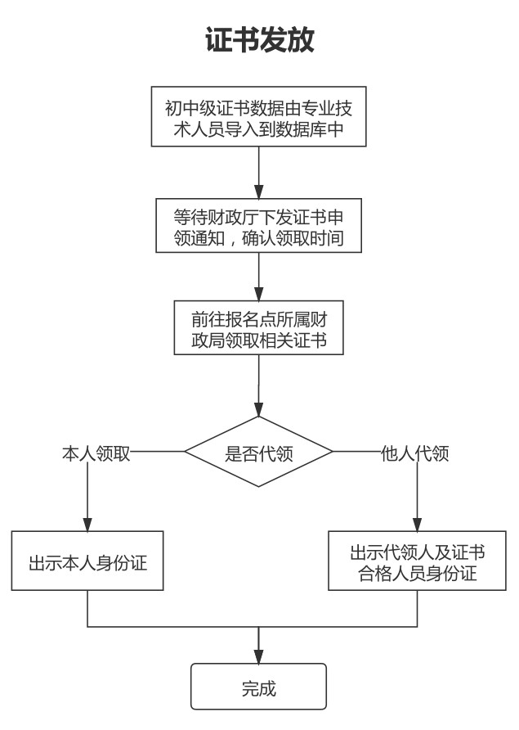

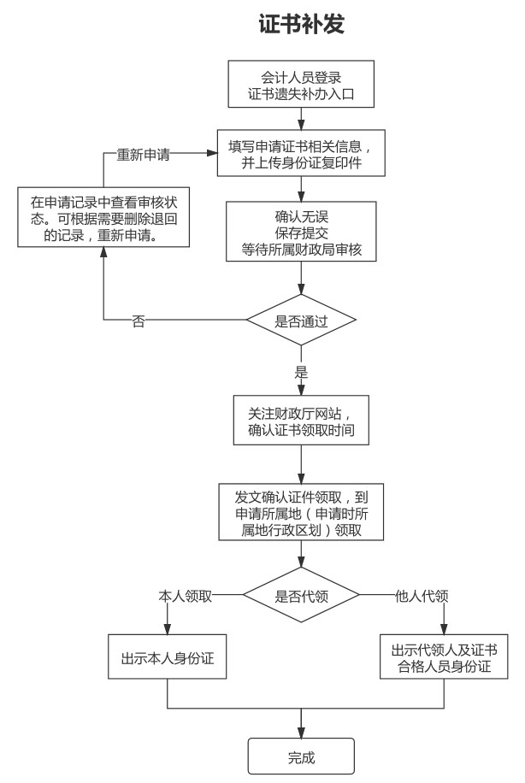

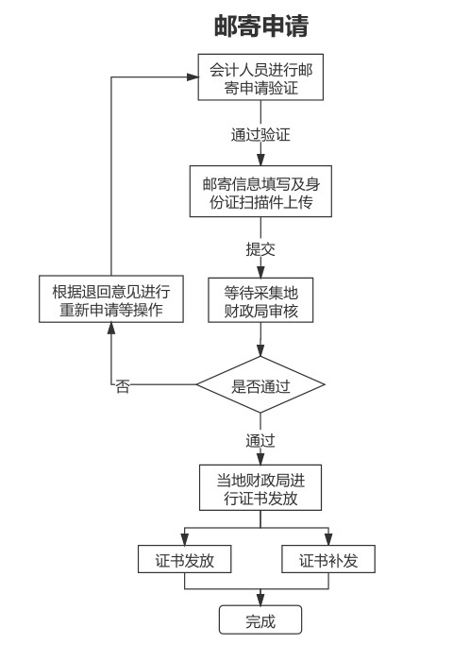

烟台市财政局办公室 2021 年 1 月 21 日印发

